PEPP-Entgelttarif 2016 für Krankenhäuser
im Anwendungsbereich der BPflV
und
Unterrichtung des Patienten gemäß § 8 Abs. 6 BPflV

Das/die _____________________________________ Krankenhaus/Krankenhäuser

des/der _____________________________________ (Krankenhausträger)

berechnet/n ab dem ___________ folgende Entgelte:

Die Entgelte für die allgemeinen voll- und teilstationären Leistungen des Krankenhauses richten sich nach den gesetzlichen Vorgaben des KHG sowie der BPflV in der jeweils gültigen Fassung. Danach werden allgemeine Krankenhausleistungen überwiegend über mit Bewertungsrelationen bewertete pauschalierende Entgelte für Psychiatrie und Psychosomatik (PEPP) anhand des PEPP-Entgeltkataloges abgerechnet.

- Pauschalierende Entgelte für Psychiatrie und Psychosomatik (PEPP) gemäß § 7 S. 1 Nr. 1 BPflV i.V.m. § 1 Absatz 1 PEPPV 2016

Jedem PEPP ist mindestens eine tagesbezogene Bewertungsrelation hinterlegt, deren Höhe sich aus den unterschiedlichen Vergütungsklassen des PEPP-Entgeltkataloges ergibt. Die Bewertungsrelationen können im Rahmen der Systempflege jährlich variieren. Die für die Berechnung des PEPP jeweils maßgebliche Vergütungsklasse ergibt sich aus der jeweiligen Verweildauer des Patienten im Krankenhaus. Der Bewertungsrelation ist ein in Euro ausgedrückter Basisentgeltwert (festgesetzter Wert einer Bezugsleistung) zugeordnet. Der derzeit gültige Basisentgeltwert liegt bei ….. € und unterliegt ebenfalls jährlichen Veränderungen.

Die Entgelthöhe je Tag wird ermittelt, indem die im Entgeltkatalog ausgewiesene maßgebliche Bewertungsrelation nach Anlage 1a oder Anlage 2a bzw. Anlage 5 der PEPPV 2016 jeweils mit dem Basisentgeltwert multipliziert und das Ergebnis kaufmännisch auf zwei Nachkommastellen gerundet wird. Für die Rechnungsstellung wird die Anzahl der Berechnungstage je Entgelt addiert und mit dem ermittelten Entgeltbetrag multipliziert. Berechnungstage sind der Aufnahmetag sowie jeder weitere Tag des Krankenhausaufenthalts inklusive des Verlegungs- oder Entlassungstages aus dem Krankenhaus; wird ein Patient am gleichen Tag aufgenommen und verlegt oder entlassen, gilt dieser Tag als Aufnahmetag und zählt als ein Berechnungstag.

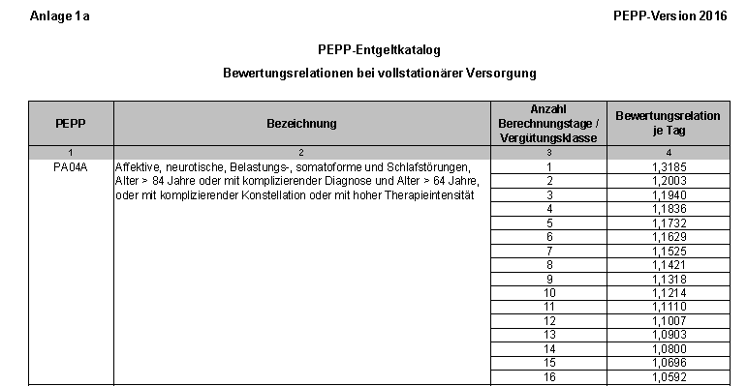
Anhand des nachfolgenden Beispiels bemisst sich die konkrete Entgelthöhe für die PEPP PA04A bei einem hypothetischen Basisentgeltwert von 250,00 € und einer Verweildauer von 12 Berechnungstagen wie folgt:

PEPP | Bezeichnung | Bewertungsrelation | Basisentgeltwert | Entgelthöhe
PA04A | Affektive, neurotische, Belastungs-, somatoforme und Schlafstörungen, Alter > 84 Jahre oder mit komplizierender Diagnose und Alter > 64 Jahre, oder mit komplizierender Konstellation oder mit hoher Therapieintensität | 1,1007 | 250,00 € | 12 x 275,18  = 3.302,16 €

Bei einer Verweildauer von z.B. 29 Berechnungstagen ist die tatsächliche Verweildauer länger als die letzte im Katalog ausgewiesene Vergütungsklasse. Damit ist für die Abrechnung die Bewertungsrelation der letzten Vergütungsklasse heranzuziehen.

Dies würde zu folgendem Entgelt führen:

PEPP | Bezeichnung | Bewertungsrelation | Basisentgeltwert | Entgelt
PA04A | Affektive, neurotische, Belastungs-, somatoforme und Schlafstörungen, Alter > 84 Jahre oder mit komplizierender Diagnose und Alter > 64 Jahre, oder mit komplizierender Konstellation oder mit hoher Therapieintensität | 1,0592 | 250,00 | 29 x 264,80  = 7.679,20 €

Welche PEPP bei Ihrem Krankheitsbild letztlich für die Abrechnung heranzuziehen ist, lässt sich nicht vorhersagen. Hierfür kommt es insbesondere darauf an, welche Diagnose(n) am Ende des stationären Aufenthaltes gestellt und welche diagnostischen beziehungsweise therapeutischen Leistungen im Fortgang des Behandlungs-geschehens konkret erbracht werden. Für das Jahr 2016 werden die mit Bewertungsrelationen bewerteten Entgelte durch die Anlagen 1a und 2a bzw. die Anlage 5 der PEPP-Vereinbarung 2016 (PEPPV 2016) vorgegeben.

2. Ergänzende Tagesentgelte gemäß § 6 PEPPV 2016

Zusätzlich zu den mit Bewertungsrelationen bewerteten Entgelten nach den Anlagen 1a und 2a oder zu den Entgelten nach § 6 Absatz 1 BPflV können bundeseinheitliche ergänzende Tagesentgelte abgerechnet werden.

Die ergänzenden Tagesentgelte sind, wie die PEPP mit Bewertungsrelationen hinterlegt:

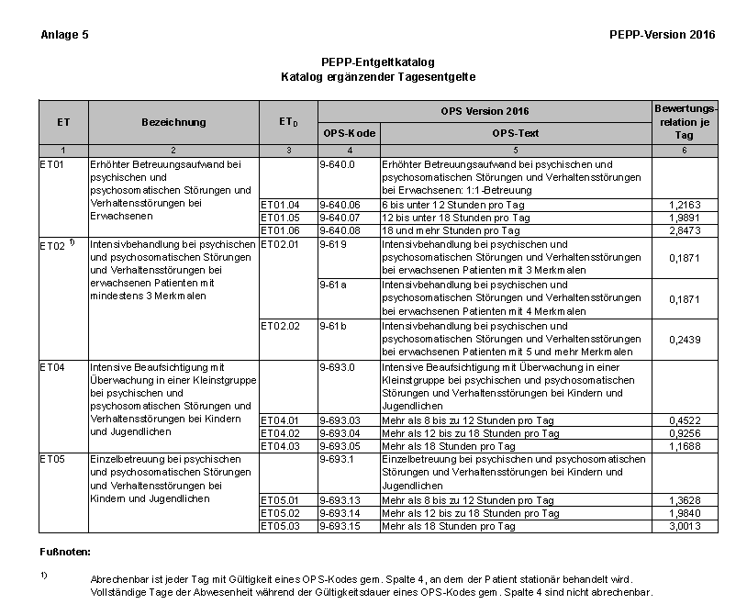
Die Entgelthöhe je Tag wird ermittelt, indem die im Entgeltkatalog ausgewiesene maßgebliche Bewertungsrelation nach Anlage 5 der PEPPV 2016 jeweils mit dem Basisentgeltwert multipliziert und das Ergebnis kaufmännisch auf zwei Nachkommastellen gerundet wird. Für die Rechnungsstellung wird die Anzahl der Berechnungstage je Entgelt addiert und mit dem ermittelten Entgeltbetrag multipliziert.

3. Zusatzentgelte nach den Zusatzentgeltekatalogen gemäß § 5 PEPPV 2016

Gemäß § 17d Abs. 2 KHG können, soweit dies zur Ergänzung der Entgelte in eng begrenzten Ausnahmefällen erforderlich ist, die Vertragsparteien auf Bundesebene Zusatzentgelte und deren Höhe vereinbaren. Für das Jahr 2016 werden die bundeseinheitlichen Zusatzentgelte nach § 5 Abs. 1 PEPPV 2016 in Verbindung mit der Anlage 3 der PEPPV 2016 vorgegeben. Daneben können nach § 5 Abs. 2 PEPPV 2016 für die in Anlage 4 benannten, mit dem bundeseinheitlichen Zusatzentgelte-Katalog nicht bewerteten Leistungen krankenhausindividuelle Zusatzentgelte nach § 6 Abs. 1 BPflV vereinbart werden.

Zusatzentgelte können zusätzlich zu den mit Bewertungsrelationen bewerteten Entgelten nach den Anlagen 1a,und 2a und 5 der PEPPV 2016 oder zu den Entgelten nach § 6 Absatz 1 BPflV abgerechnet werden.

Können für die Leistungen nach Anlage 4 auf Grund einer fehlenden Vereinbarung für den Vereinbarungszeitraum 2016 noch keine krankenhausindividuellen Zusatzentgelte abgerechnet werden, sind für jedes Zusatzentgelt 600 Euro abzurechnen.

Wurden für Leistungen nach Anlage 4 im Jahr 2016 keine Zusatzentgelte vereinbart, sind im Einzelfall auf der Grundlage von § 8 Absatz 1 Satz 3 der Bundespflegesatzverordnung für jedes Zusatzentgelt 600 Euro abzurechnen.

Das Krankenhaus berechnet folgende Zusatzentgelte:

________________
________________
________________

4. Sonstige Entgelte für Leistungen gemäß § 8 PEPPV 2016

Für Leistungen, die mit den bewerteten Entgelten noch nicht sachgerecht vergütet werden können, haben die Vertragsparteien grundsätzlich die Möglichkeit sonstige Entgelte nach § 6 Abs. 1 S. 1 BPflV zu vereinbaren. Die krankenhausindividuell zu vereinbarenden Entgelte ergeben sich für den Vereinbarungszeitraum 2016 aus den Anlagen 1b und 2b PEPPV 2016.

Können für die Leistungen nach Anlage 1b PEPPV 2016 auf Grund einer fehlenden Vereinbarung für den Vereinbarungszeitraum 2016 noch keine krankenhausindividuellen Entgelte abgerechnet werden, sind für jeden vollstationären Berechnungstag 250 Euro abzurechnen. Können für die Leistungen nach Anlage 2b PEPPV 2016 auf Grund einer fehlenden Vereinbarung für den Vereinbarungszeitraum 2016 noch keine krankenhausindividuellen Entgelte abgerechnet werden, sind für jeden teilstationären Berechnungstag 190 Euro abzurechnen.

Wurden für Leistungen nach den Anlagen 1b und 2b PEPPV 2016 im Jahr 2016 keine Entgelte vereinbart, sind im Einzelfall auf der Grundlage von § 8 Absatz 1 Satz 3 der Bundespflegesatzverordnung für jeden vollstationären Berechnungstag 250 Euro und für jeden teilstationären Berechnungstag 190 Euro abzurechnen.

Das Krankenhaus berechnet folgende sonstige Entgelte:

________________
________________
________________

5. Zu- und Abschläge gemäß § 7 BPflV

Qualitätssicherungszuschläge nach § 17b Abs. 1a Nr. 4 KHG

_______________________
_______________________

Zuschläge zur Finanzierung von Selbstverwaltungsaufgaben und besondere Tatbestände

- DRG-Systemzuschlag nach § 17b Abs. 5 KHG für jeden abzurechnenden voll- und teilstationären Krankenhausfall

in Höhe von … €

- Zuschlag für die Finanzierung des Gemeinsamen Bundesausschusses nach § 91 i.V.m. § 139c SGB V und für die Finanzierung des Instituts für Qualität und Wirtschaftlichkeit nach § 139a i.V.m. § 139c SGB V bzw. des Instituts für Qualität und Transparenz im Gesundheitswesen nach § 137a Abs. 8 i.V.m. § 139c SGB V für jeden abzurechnenden Krankenhausfall

in Höhe von … €

- Zuschlag für die Finanzierung der den Krankenhäusern entstehenden Investitions- und Betriebskosten der erforderlichen erstmaligen Ausstattungskosten in der Festlegungs-, Erprobungs- und Einführungsphase der elektronischen Gesundheitskarte (Telematikzuschlag) nach § 291a Abs. 7a S. 1 SGB V für jeden abzurechnenden voll- und teilstationären Krankenhausfall

in Höhe von … €

- Zuschlag für Ausbildungskosten nach § 17a Abs. 6 KHG je voll- und teilstationärem Fall

in Höhe von … €

- Zuschlag für die Finanzierung von Mehrkosten, die durch Mindestanforderungen an die Struktur- und Prozessqualität in Richtlinien des Gemeinsamen Bundesausschusses zur Qualitätssicherung entstehen nach § 5 Abs. 3c KHEntgG

in Höhe von … €

- Zuschlag für die medizinisch notwendige Aufnahme von Begleitpersonen in Höhe von 45,00 € pro Tag

6. Entgelte für vor- und nachstationäre Behandlungen gemäß § 115a SGB V

Gemäß § 115a SGB V berechnet das Krankenhaus für vor- und nachstationäre Behandlungen folgende Entgelte:

a) vorstationäre Behandlung  - Psychiatrie und Psychotherapie  - Kinder- und Jugendpsychiatrie und –psychotherapie  - Psychosomatik  - Psychotherapeutische Medizin | … €  … €  … €  … €
b) nachstationäre Behandlung  - Psychiatrie und Psychotherapie  - Kinder- und Jugendpsychiatrie und –psychotherapie  - Psychosomatik  - Psychotherapeutische Medizin | … €  … €  … €  … €

7. Entgelte für sonstige Leistungen

1. Für Leistungen im Zusammenhang mit dem stationären Aufenthalt aus Anlass einer Begutachtung berechnen das Krankenhaus sowie der liquidationsberechtigte Arzt ein Entgelt nach Aufwand.

2. Für die Vornahme der Leichenschau und die Ausstellung einer Todesbescheinigung berechnet das Krankenhaus … €.

3. …

8. Zuzahlungen

Zuzahlungspflicht der gesetzlich versicherten Patienten

Als Eigenbeteiligung zieht das Krankenhaus vom gesetzlich versicherten Patienten von Beginn der vollstationären Krankenhausbehandlung an - innerhalb eines Kalenderjahres für höchstens 28 Tage - eine Zuzahlung ein (§ 39 Abs. 4 SGB V). Der Zuzahlungsbetrag beträgt zurzeit € 10,- je Kalendertag (§ 61 S. 2 SGB V). Dieser Betrag wird vom Krankenhaus nach § 43b Abs. 3 SGB V im Auftrag der gesetzlichen Krankenkassen beim Patienten eingefordert.

9. Wiederaufnahme und Rückverlegung

Im Falle der Wiederaufnahme in dassselbe Krankenhaus gemäß § 2 Abs. 1 und 2 PEPPV 2016 oder der Rückverlegung gemäß § 3 Abs. 2 PEPPV 2016 hat das Krankenhaus eine Zusammenfassung der Aufenthaltsdaten zu einem Fall und eine Neueinstufung in ein Entgelt vorzunehmen, wenn eine Patientin oder ein Patient innerhalb von 21 Kalendertagen, bemessen nach der Zahl der Kalendertage ab dem Entlassungstag der vorangegangenen Behandlung, wieder aufgenommen wird und in dieselbe Strukturkategorie einzustufen ist. Das Kriterium der Einstufung in dieselbe Strukturkategorie findet keine Anwendung, wenn Fälle aus unterschiedlichen Jahren zusammenzufassen sind. Eine Zusammenfassung und Neueinstufung ist nur vorzunehmen, wenn eine Patientin oder ein Patient innerhalb von 120 Kalendertagen ab dem Aufnahmedatum des ersten unter diese Vorschrift der Zusammenfassung fallenden Krankenhausaufenthalts wieder aufgenommen wird.

Für Fallzusammenfassungen sind zur Ermittlung der Berechnungstage der Aufnahmetag sowie jeder weitere Tag des Krankenhausaufenthalts zusammenzurechnen; hierbei sind die Verlegungs- oder Entlassungstage aller zusammenzuführenden Aufenthalte mit in die Berechnung einzubeziehen.

10. Belegärzte

Die ärztlichen Leistungen von Belegärzten in Belegkrankenhäusern und Beleg-abteilungen sowie die von ihnen veranlassten Leistungen von Ärzten und ärztlich geleiteten Einrichtungen außerhalb des Krankenhauses sind mit den Entgelten nach den Nrn. 1 - 11 nicht abgegolten, sondern werden von dem Belegarzt gesondert be-rechnet.

11. Entgelte für Wahlleistungen

Die außerhalb der allgemeinen Krankenhausleistungen in Anspruch genommenen Wahlleistungen werden gesondert berechnet. Einzelheiten der Berechnung lassen sich der jeweiligen Wahlleistungsvereinbarung und der Patienteninformation über die Entgelte der wahlärztlichen Leistungen entnehmen.

Inkrafttreten

Dieser PEPP-Entgelttarif tritt am ….. in Kraft.

Sehr geehrte Patientin, sehr geehrter Patient,

sollten Sie zu Einzelheiten noch ergänzende Fragen haben, stehen Ihnen folgende Mitarbeiter unseres Krankenhauses hierfür gerne zur Verfügung: ............

Gleichzeitig können Sie dort auch jederzeit Einsicht in den PEPP-Entgeltkatalog mit den zugehörigen Bewertungsrelationen sowie die zugehörigen Abrechnungsregeln nehmen.

Insgesamt kann die Vergütung der allgemeinen Krankenhausleistungen und der Wahlleistungen eine nicht unerhebliche finanzielle Belastung bedeuten. Dies gilt insbesondere für Selbstzahler. Prüfen Sie bitte, ob Sie in vollem Umfang für eine Krankenhausbehandlung versichert sind.

Anmerkungen:

Die Grundsätze zur qualitätsorientierten Vergütung nach § 5 Abs. 3 BPflV i.V.m. § 5 Nr. 3a KHEntgG werden frühestens 2017 Anwendung finden können und wurden für das Jahr 2016 daher noch nicht in den Entgelttarif aufgenommen.
Die Zuschläge für die Finanzierung des Instituts für Qualität und Wirtschaftlichkeit im Gesundheitswesen nach § 139a i.V.m. § 139c SGB V, des Instituts für Qualität und Transparenz im Gesundheitswesen nach § 137a Abs. 8 i.V.m. § 139c SGB V und für die Finanzierung des Gemeinsamen Bundesausschusses nach § 91 i.V.m. § 139c SGB V werden gemeinsam erhoben und als ein gemeinsamer Zuschlag in der Rechnung des Krankenhauses ausgewiesen.
Die unterjährige Vereinbarung dieses Zuschlages ist nicht auszuschließen. Maßgeblich dazu sind jedoch die Vorgaben nach § 5 Abs. 3 BPflV i.V.m. § 5 Abs. 3a und § 9 Abs. 1a S. 1 KHEntgG durch die Vertragsparteien auf Bundesebene.
Die Höhe des Zuschlages von 45,00 € ist in der Vereinbarung von Zuschlägen für die Aufnahme von Begleitpersonen nach § 17b Abs. 1 S. 4 KHG geregelt. Dieser Zuschlag betrifft im Übrigen nur die Fälle der medizinisch notwendigen Aufnahme von Begleitpersonen und ist von der wahlweisen Unterbringung und Verpflegung einer Begleitperson zu unterscheiden.

